Vapaasti tai ilmaiseksi käytettäviä kuvia tarjoavat mm.:
- Flickr. Se on hyvä myös omien kuvien tallentamiseen ja jakamiseen. http://www.flickr.com/

- Picasa. Ladattava ohjelma, jolla voi järjestellä, jakaa ja muokata kuvia. http://picasa.google.com/intl/fi/

Kopiolaki valokuvaamisesta, valokuvien levittämisestä ja käyttämisestä
- Valokuvat. Kopiraitti. Kopiosto ry. 30.9.2013.
http://www.kopiraitti.fi/kuvat/kuvien_kayttaminen_kouluissa/fi_FI/valokuvat/

- Viininjuomista saa kuvata, pullojen ääreen sammumista ei. YLE uutiset. 10.1.2014. (Jenny Filander YLE verkkosivut) http://yle.fi/uutiset/viininjuomisen_saa_kuvata_pullojen_aareen_sammumista_ei/7023455

- Tietosuojaa Lapsille ja nuorille. Tietosuojavaltuutetun toimisto. ”Tiina 17 v.” 2010.
http://www.tietosuoja.fi/51785.htm
Creative Commons
Creative commons –lisenssillä (CC) annat muille haluamasi käyttöoikeudet kuvaasi.
Creative Commons.fi sivulla on selkeä pieni diasarja käytettävistä merkinnöistä.
http://creativecommons.fi/lisenssit/
Suomen tekijänoikeuslain mukaisesti valokuvaaja on aina mainittava.
NC epäkaupallinen
ND ei johdannaisia eli kuvaa ei saa muokata
SA jaa samoin.

Tehtävä
Jos valokuvan lisenssi tiedot ovat CC, BY, SA, mitä voit tehdä kuvalle?
□ voit muokata kuvaa,
□ voit käyttää sitä kapalliseen tarkoitukseen,
Mitä sinun tulee huomioida kuvaa käyttäessäsi:
□ et voi muuttaa kuvan lisenssiehtoja
□ sinun pitää muistaa mainita tämän kuvan valokuvaaja.
(oikein: ruksi kaikkiin ruutuihin)

Googlen KUVAHAKU – vapaasti käytettäviä kuvia
- Mene osoitteeseen www.google.fi ja valitse oikeasta yläkulmasta kuvahaku.
Goolen kuvahaussa on toiminto ”Tarkennettu haku”. Kuvahakua voi tarkentaa kuvan käyttöoikeuden perusteella. Tarkennettuun hakuun pääset seuraavasti:
- Hae jotakin kuvaa kuvahaussa. 3. Valitse tästä ’ratas’-kuvakkeen valikosta
”tarkennettu haku”
Käyttöoikeudet ovat tarkennetun hakulomakkeen alimpana.
Käyttöoikeudet alasvetovalikossa on muun muassa seuraavat valinnat:
- vapaasti käytettävissä ja jaettavissa
- vapaasti käytettävissä, jaettavissa ja muokattavissa

Vapaasti käytettävissä olevasta kuvasta saattaa olla valittavissa monia kuvakokoja. Seuraava kuva on Aavasaksalta sillasta Suomen ja Ruotsin välissä. Kuvan alla on valittavissa olevat kuvakoot ja tietoa alkuperäisestä kuvakoosta:
Size of this preview: 800 × 600 pixels. Other resolutions: 320 × 240 pixels | 640 × 480 pixels | 1,024 × 768 pixels | 1,280 × 960 pixels | 2,048 × 1,536 pixels.
Original file ‎(2,048 × 1,536 pixels, file size: 639 KB, MIME type: image/jpeg); ZoomViewer: flash/no flash
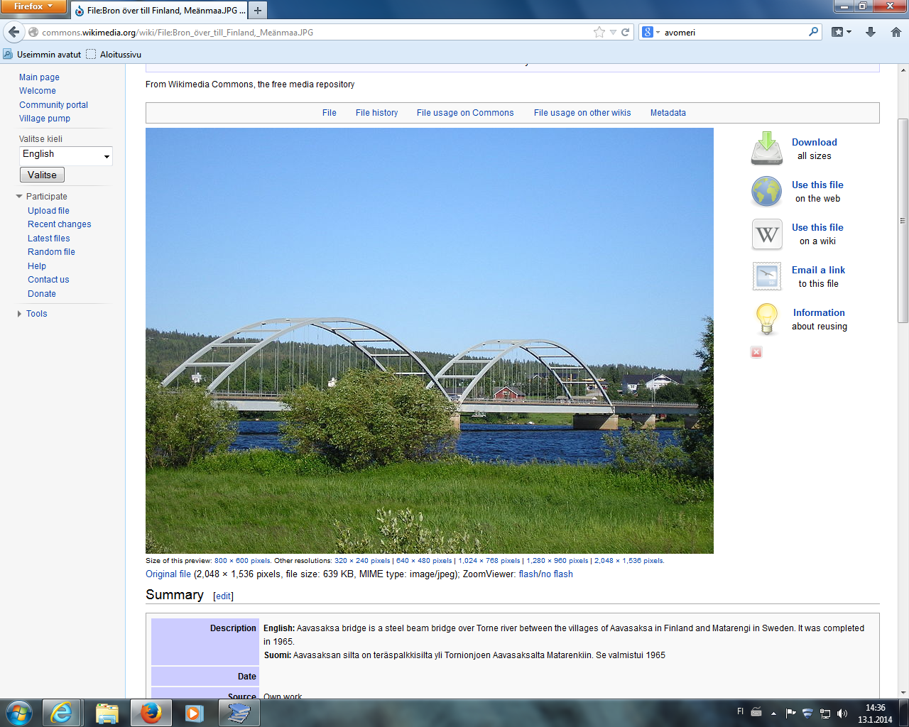
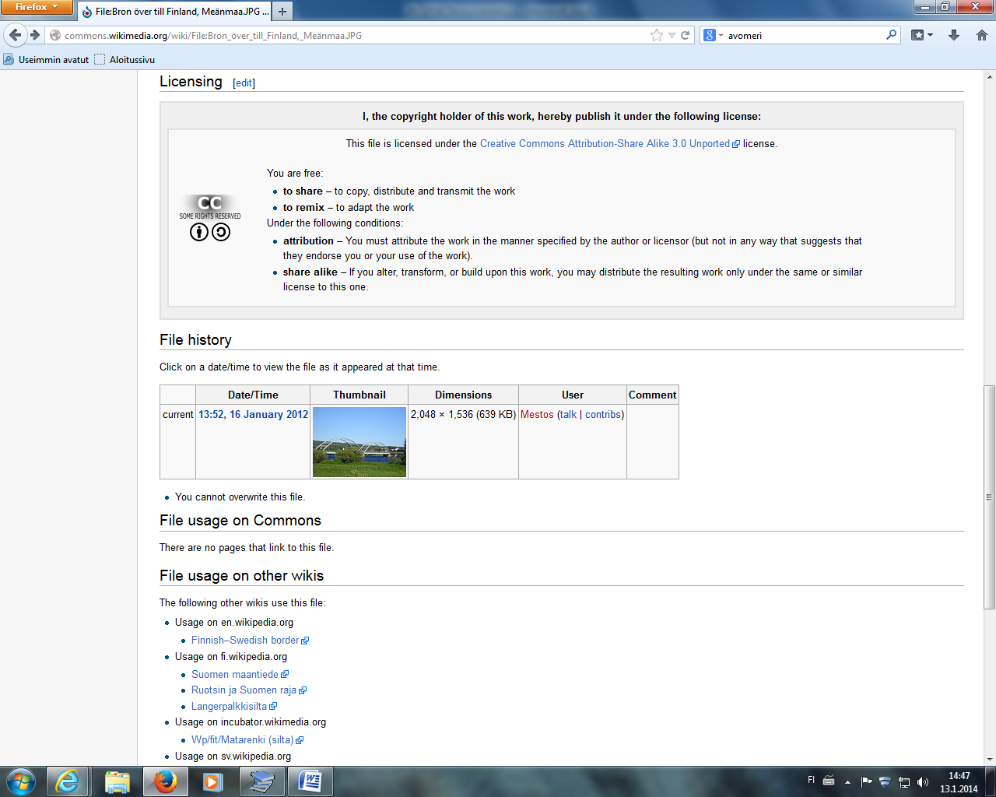
Löydät myös tiedot siitä, miten saisit käyttää kuvaa eli lisenssi-tiedot:

Kopiosto koordinoi kuviin liittyviä lupa-asioita
Töölön yhteiskoulu ja Töölön yhteiskoulun aikuislukio ovat tehneet Kopioston kanssa sopimuksen siitä, että heidän oppilaansa voivat rekisteröidä Kopiostolle Internet-sivuilta oppilastöihinsä käyttämänsä digikuvat. http://serv3.kopiosto.fi/raportointi/
Digilupa ei koske niitä käyttötilanteita, joissa oikeudenomistaja suoraan itse lisensoi teostensa digitaalista käyttöä tai luvansaajalla on muuhun sopimukseen tai lisenssiin perustuva oikeus käyttää teosta.
Kopiostolle voi tehdä ilmoituksen, jossa kieltää jonkin julkaisun käytön.
Digilupa opetuskäyttöön. Kopiosto. Verkossa: http://www.kopiosto.fi/kopiosto/teosten_kayttoluvat/digilupa/fi_FI/digilupa/
Julkaisujen digitaalinen käyttö peruskouluissa ja lukioissa. Kopiosto.
http://www.kopiosto.fi/kopiosto/teosten_kayttoluvat/digilupa/peruskoulut_ja_lukiot/fi_FI/peruskoulut_ja_lukiot/
Kopiosto: rahat meille. Juha Säijälä. Voima. (Ajassa). Artikkeli verkossa: http://fifi.voima.fi/voima-artikkeli/2011/numero-7/kopiosto-rahat-meille

